使用问题,首先你要解决自己的KingBaseJar包的问题,因为版权问题我就不引用链接了

这个问题不会可上Bing搜索,提升自己的一个检索能力

然后在Pom里面导入KingBaseJar,

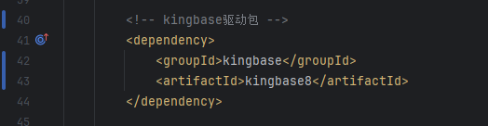

如上,这样然后

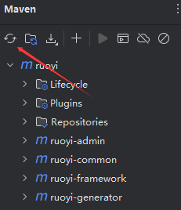

确定自己是否已经导入成功了

然后我们再来修改RuoYi-Admin模块下的数据源配置文件  
type: com.alibaba.druid.pool.DruidDataSource  
driverClassName: com.kingbase8.Driver  
druid:  
 *# 主库数据源* master:  
 url: jdbc:kingbase8://localhost:54321/RuoYiKingBase?currentSchema=public,sys_catalog  
 username: SYSTEM  
 password: 123456

这是主要需要修改的部分,然后按照你们安装时配置的端口 账户名 密码 以及创建的数据库名称修改

提示注意安装Reids,然后修改配置哦!

然后直接启动就行了, 这样就启动成功了  
接下来我们启动前端

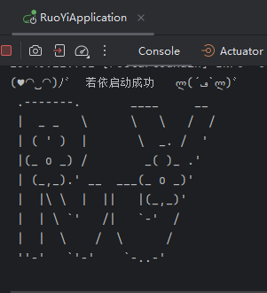

cd .\ruoyi-ui\

npm install

npm run dev

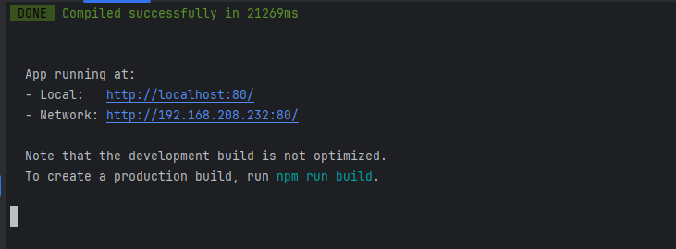

然后启动成功进入界面登录

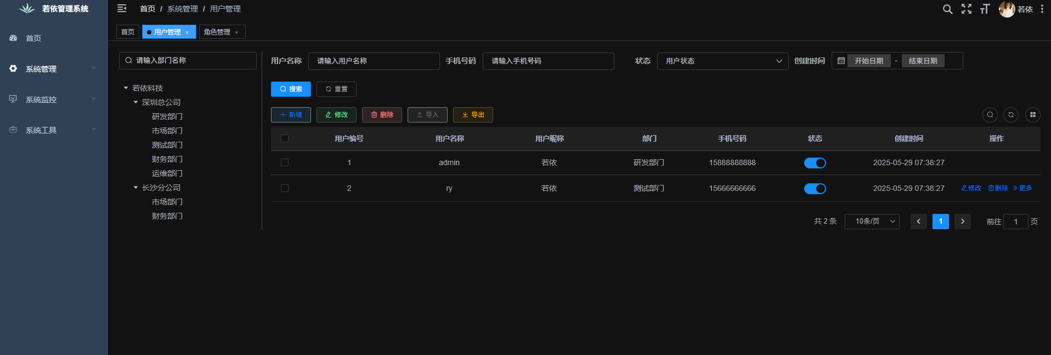

登录之后就大功告成了,接下来就是开发者们自我创造的时候了